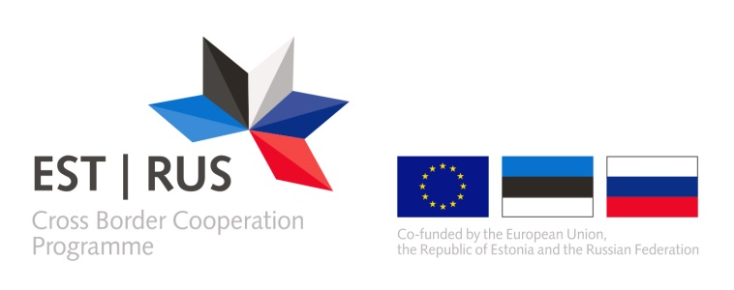
06 апреля 2021 заключен муниципальный контракт по комплексному благоустройству набережной реки Плюсса в г. Сланцы в рамках реализации проекта «Развитие прибрежных зон Нарвы и Сланцев для улучшения деловой и гостевой среды»
06 апреля 2021 администрация Сланцевского муниципального района заключила муниципальный контракт по комплексному благоустройству набережной реки Плюсса в г. Сланцы в рамках реализации проекта «Развитие прибрежных зон Нарвы и Сланцев для улучшения деловой и гостевой среды». Срок выполнения работ: не позднее 01.12.2021 года.
В ходе работ у торговой зоны по ул. Партизанская будет благоустроена территория площадью около 2,44 га, в том числе будут построены пешеходные дорожки, парковка, зона для организации торговли, установлены светильники, пирс с понтоном, детская и спортивная площадки с покрытием и другая необходимая инфраструктура для развития услуг кластера в сфере туризма, в том числе для проведения различных мероприятий.
Проект «Развитие прибрежных зон Нарвы и Сланцев для улучшения деловой и гостевой среды» финансируется Программой приграничного сотрудничества «Россия-Эстония» 2014-2020. Целью проекта является благоустройство прибрежных территорий городов Нарва и Сланцы для развития предпринимательства и малого и среднего бизнеса, в том числе в сфере предоставления досуговых услуг, услуг общественного питания, народных промыслов, а также для развития водного туризма. Все это поможет улучшить качество услуг для местного населения и туристов и вдобавок повысить привлекательность приграничных районов.

В 2020 году был проведён опрос с целью изучения мнения представителей малого и среднего предпринимательства об осуществлении своей деятельности и выявления новых возможностей развития малого и среднего предпринимательства на территории Сланцевского муниципального района.

Запланированные мероприятия в рамках проекта будут стимулировать бизнес-сообщество развиваться или осваивать новые направления деятельности, что поспособствует повышению дохода населения.
По результатам реализации проекта будет создан кластер в сфере туризма на новой благоустроенной территории.
Партнеры проекта: Департамент Развития и Экономики г. Нарва и Администрация муниципального образования Сланцевский муниципальный район Ленинградской области. В г. Нарва партнеры проекта благоустроят прибрежную зону в порту Кулгу.
Общая сумма приемлемых расходов проекта составляет 500 773 евро, из них самофинансирование партнеров 50 077,30 евро, поддержка Программы «Эстония-Россия» 450 695,70 евро.
Программа приграничного сотрудничества «Россия-Эстония» направлена на развитие приграничного сотрудничества между Российской Федерацией и Эстонской Республикой в целях содействия социально-экономическому развитию в регионах по обе стороны общих границ. Сайт Программы www.estoniarussia.eu.

